ANALISA HIDROLOGI

Bendung Cisangu Bawah

# Sub DAS Bendung Cisangu Bawah

Untuk dapat menghitung debit banjir dan debit andalan, diperlukan 2 (dua) inputan data utama. Input yang pertama adalah karakteristik dari sub DAS yang ditinjau seperti luasan, panjang sungai, dan kemiringan sungai. Kemudian input kedua yang diperlukan adalah curah hujan rencana.  
Untuk data karakteristik sub DAS diperoleh dari deliniasi peta rupa bumi Indonesia (RBI) dan peta Wilayah Sungai dari Permen PUPR No. 4 Tahun 2015 Tentang Kriteria dan Pembagian Wilayah Sungai. Hasil deliniasi untuk lokasi yang ditinjau ditampilkan pada Gambar 1.

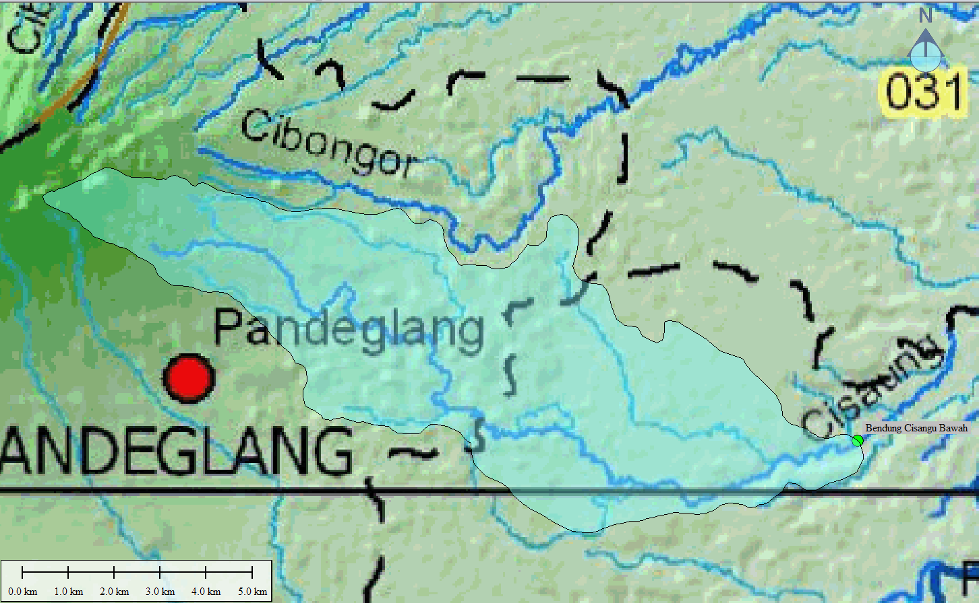

Figure 1 Sub DAS Titik Intake/Bendung Cisangu Bawah

# Data Hidrologi

## Data Hujan

Data hujan yang digunakan bersumber dari BMKG. Di sekitar area sub DAS terdapat 3 (tiga) stasiun hujan yang terdekat. Yaitu Stasiun Koroncong , Stasiun Panancangan dan Stasiun Warung Gunung. Gambar @ref(fig:pos_hujan) memperlihatkan posisi stasiun hujan terhadap sub DAS serta tabel menunjukkan data hujan pada masing-masing stasiun tersebut.

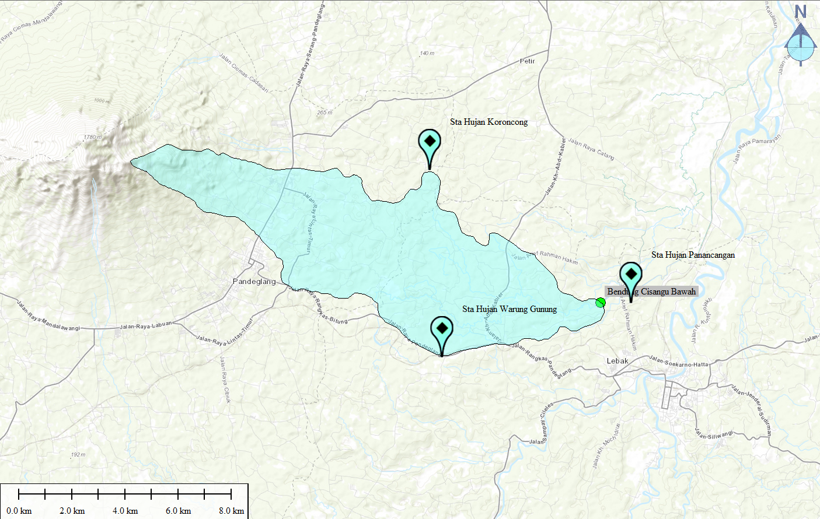

(#fig:pos_hujan)Posisi Stasiun Hujan Terhadap Sub DAS

## Data Debit

# Pemeriksaan Data Curah Hujan

## Pemeriksaan Outlier

## Uji Konsistensi

## Uji Homogenitas

# Curah Hujan Wilayah

# Debit Banjir

## Bagan Alir Perhitungan Debit Banjir

## Analisa Frekuensi

### Distribusi Normal

### Distribusi Log Normal

### Distribusi Log Pearson III

### Distribusi Gumbel

## Uji Pemilihan Distribusi

## Distribusi Hujan

## Koefisien Pengaliran dan Hujan Efektif

## Debit Banjir

### Perhitungan Dengan Metode Hidrograf

### Rekapitulasi Hasil Perhitungan Debit Banjir

# Debit Andalan

## Evapotranspirasi

## Model FJ. Mock

### Parameter Model FJ. Mock

### Hasil Perhitungan Model FJ. Mock

# Kebutuhan Air Irigasi

## Penyiapan Lahan (PWR)

## Penggantian Lapisan Air

## Perkolasi (P)

## Curah Hujan Efektif (Re)

## Evapotrasnpirasi Acuran (ETo)

## Evapotrasnpirasi Konsumtif (ETc)

## Efisiensi Irigasi

## Kebutuhan Air Tanaman

## Pola Tanam

## Kebutuhan Air Pada Bangunan Pengambilan

# Kesimpulan